Stage prins maasdijk

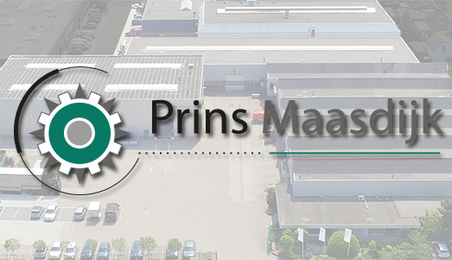

Naam: Jesse kuijvenhoven

Klas: 4k4

Mentor: mevrouw kik

Inhoud

Naam: 4

Welke opleiding heb je gedaan om dit werk te kunnen doen? 4

Hoelang duurde je opleiding? 4

Heb je al eerder dit soort werk gedaan? 4

Wat zijn leuke en minder leuke kanten in uw werk?7 4

Wat houdt uw werk in? 5

Wat trekt jou in je baan? 5

Wat zijn uitdagingen in je werk? 5

De showroom: 6

De werkplaats: 6

Opslag heftrucks: 7

Opslag heftrucks die verhuurt kunnen worden: 7

Constructie hal 8

De spuiterij 8

Wat doen ze aan Public relations? 9

Voorwoord stage prins maasdijk

Vanuit mijn vorige stage neem ik de leerdoelen mee om harder door te werken en sneller mensen aan te spreken. Ik hoop hier heel veel te leren over de bouw van heftrucks. Ik hoop ook dat ik hier een hele leuke stage van ga maken.

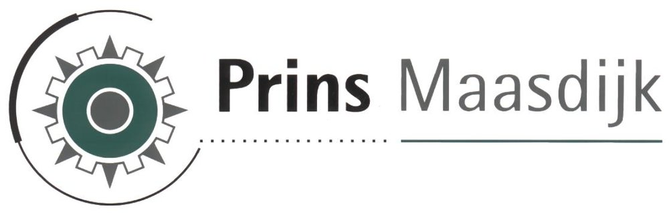

Interview prins maasdijk

# Naam:

1. Tim Rodenburg
2. Robin

# Welke opleiding heb je gedaan om dit werk te kunnen doen?

1. Ik heb de opleiding constructie laswerk en aanvullende cursussen gedaan.
2. Ik liep hier voor in de spuiterij en ik heb een opleiding gedaan tot spuiter.

# Hoelang duurde je opleiding?

1. Mijn opleiding duurde 4 jaar.
2. Ik heb 2 jaar gedaan over mijn opleiding.

# Heb je al eerder dit soort werk gedaan?

1. Ik werk al 16 jaar bij Prins maasdijk dus ik heb nooit ander werk gedaan.
2. Ik werk hier al sinds mijn 15e dus ik heb nooit ander werk gedaan.

# Wat zijn leuke en minder leuke kanten in uw werk?7

1. Ik heb elke dag ander werk er is nooit een dag het zelfde minder leuk werk heb ik niet.
2. Alles is leuk natuurlijk zijn er minder leuke klusjes maar die heb je over al.

# Wat houdt uw werk in?

1. Plannen en regelen dat alles op tijd bij de klant is en ontwikkelen van nieuwe machines.
2. Assembleren van heftrucks.(assembleren is het samenbrengen van onderdelen tot een samengesteld eind pruduct)

# Wat trekt jou in je baan?

1. Ik heb het hier super naar me zin dus alles trekt mij wel.
2. De afwisseling van het werk en dat je een mooi eind product maakt.

# Wat zijn uitdagingen in je werk?

1. Nieuw machines ontwikkelen.
2. Op een zo slim en snel mogelijke manier nieuwe machines in elkaar zetten.

Bedrijf in beeld

# De showroom:

Dit is de plek waar heftrucks staan voor als een koper komt om te kijken wat voor heftruck hij wilt dat hij even kan kijken.

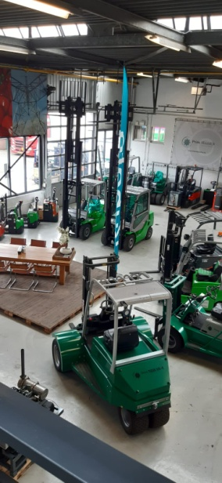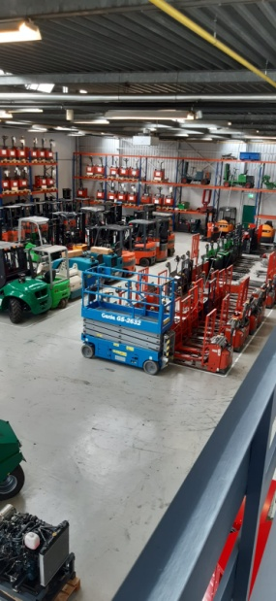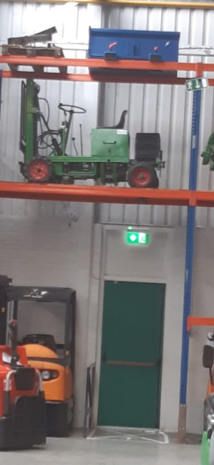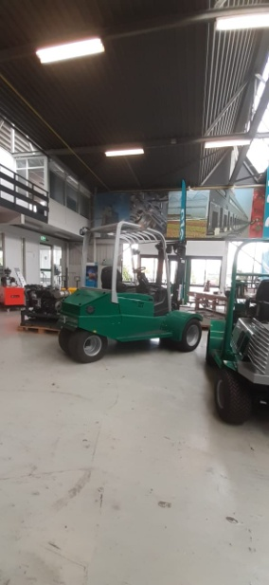

Ik ken prins maasdijk door dat ik heel vaak busjes van hun zie rijden en omdat ik wel eens gewerkt heb met heftrucks van prins maasdijk.

Prins maasdijk is een bedrijf dat heftrucks repareert en bouwt, en ze doen ook verkoop van dieselmotoren.

# De werkplaats:

# C:\Users\Acer\Downloads\WhatsApp Image 2020-10-16 at 14.15.55(1).jpegC:\Users\Acer\AppData\Local\Temp\WhatsApp Image 2020-10-16 at 14.15.54.jpegC:\Users\Acer\AppData\Local\Temp\WhatsApp Image 2020-10-16 at 14.15.54-1.jpeg

De werkplaats hier reparen ze heftrucks.

# Opslag heftrucks:

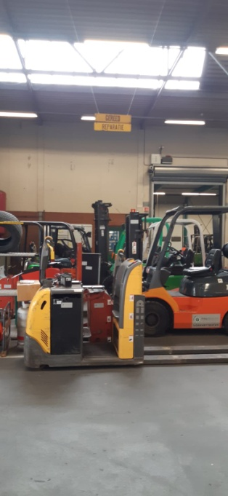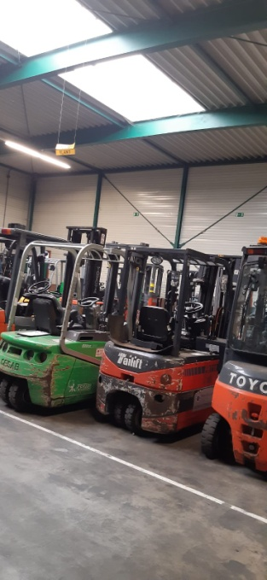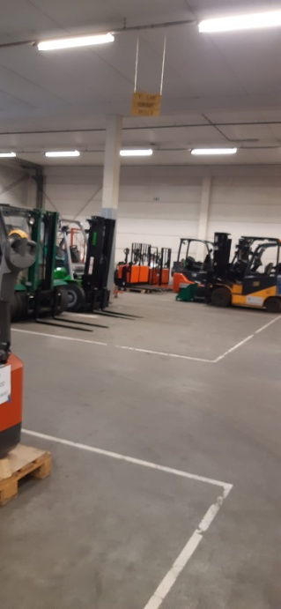

Hier worden heftrucks gestald als ze gerepareerd moeten worden of als ze gerepareerd zijn.

# Opslag heftrucks die verhuurt kunnen worden:

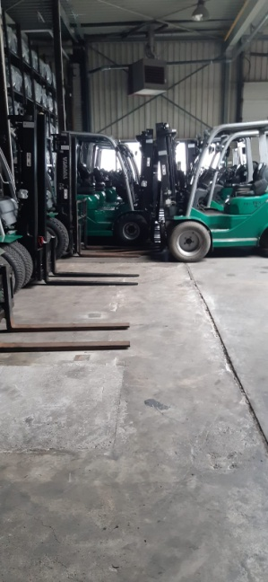

Hier worden heftrucks geplaatst als iemand een heftruck wil huren.

# Constructie hal

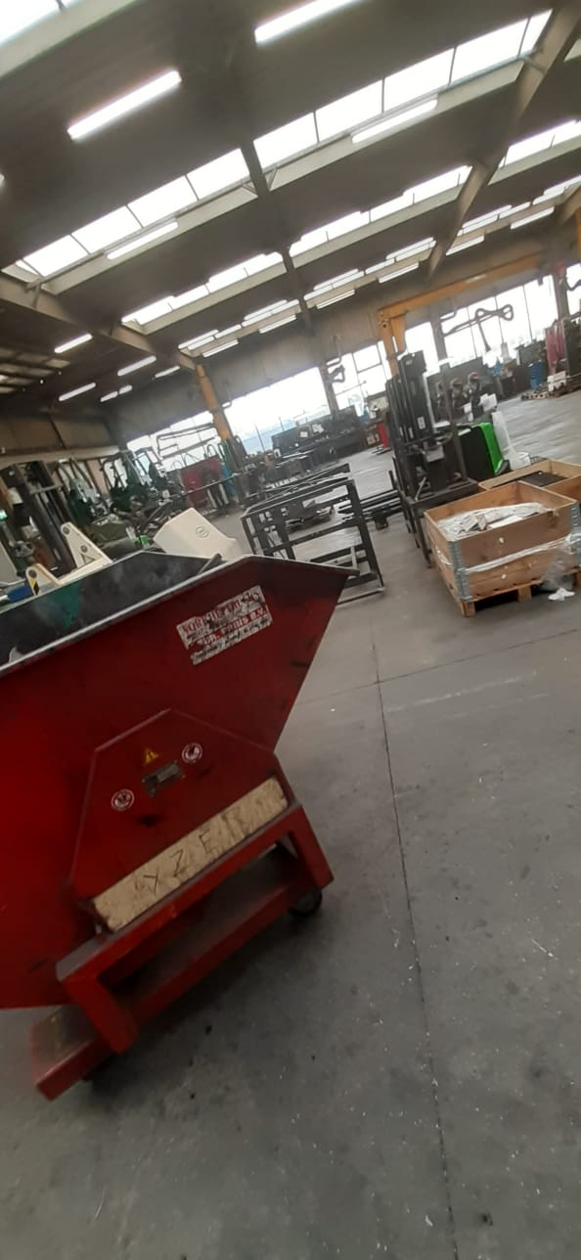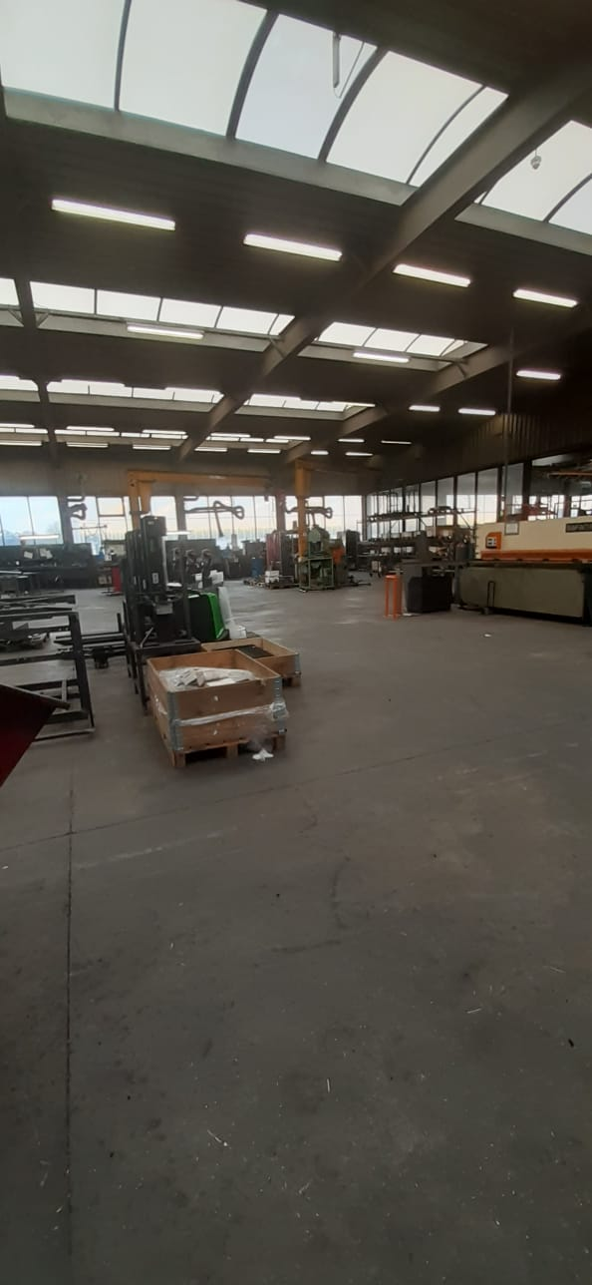

De constructiehal dit is de plek waar ik loop hier maken ze de frames van de heftrucks.

# De spuiterij

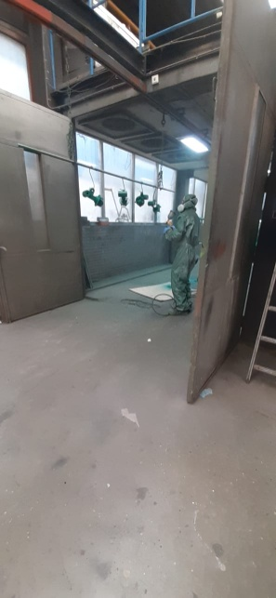

In de spuiterij worden onderdelen van de heftruck in de kleur gespoten zodat ze niet de kleur van het metaal houden.

# Wat doen ze aan Public relations?

Ze hebben een instagram account en facebook en op hun busjes hebben ze ook reclame zitten, ze hebben een website.

